Actividades de repaso.
Matemática 5º grado.
- Escribe la fecha en el cuaderno.
Copien en sus cuadernos las siguientes consignas y luego realicen las actividades correspondientes.
2. Coloca el nombre a los elementos de la circunferencia.
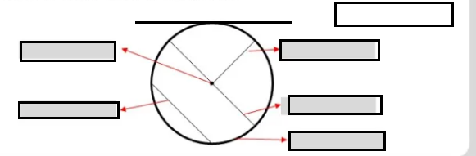

3. Construye en tu cuaderno una circunferencia con centro en E, de 6cm de diámetro. Luego construí una circunferencia de 4cm de radio cuyo centro sea en punto de la circunferencia anterior.
4.Dibuja los elementos en la siguiente circunferencia de los colores indicados.
